20232124K10

如图所示，一根不可伸长的细绳下端拴一小钢球，上端系在位于光滑斜面*O*处的钉子上，小球处于静止状态，细绳与斜面平行。现使小球获得一平行于斜面底边的初速度，使小球偏离平衡位置，最大偏角小于5°。已知斜面倾角为*θ*，悬点到小球球心的距离为*L*，重力加速度为*g*。则小球回到最低点所需的最短时间为(　　)

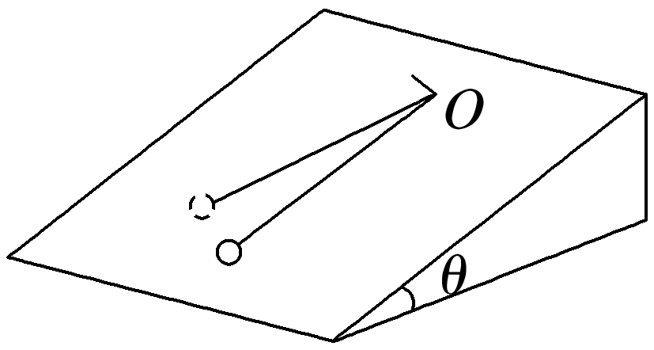

A．π B．π

C．π D．π